**每日市场研报**

**2023年12月26日星期二**



**消息回顾**

* 【随着美联储将利率升至高位，美国长期住房按揭贷款利率持续攀升，在今年10月达到23年来高点。同时成屋供应趋紧导致房屋价格位于高位，购买房屋的可负担能力不断下降，美国住房销售持续受到拖累。】
* 【德国经济产出仍停滞不前。俄乌冲突造成的能源危机和通货膨胀，加之工业不振、国外需求疲软、预算危机等因素，给2023年的德国经济复苏蒙上阴影。分析人士指出，德国经济2023年将难以避免衰退。】
* 【日本生产率本部公布的2022年日本单位时间的劳动生产率为52.3美元，在经济合作与发展组织（OECD）的38个成员国中位列第30位，刷新有可比数据的1970年以来最低纪录。】
* 【韩国贸易、工业和能源部表示，韩国政府将明年芯片、电池、显示器、生物、未来汽车和机器人的研发预算比今年增加了5.8%，达到2万亿韩元（15亿美元），旨在提高关键行业的竞争力。】
* **今日关注**
* 07:30 日本11月失业率
* 22:00 美国10月FHFA房价指数月率
* 22:00 美国10月S&P/CS20座大城市房价指数年率
* 23:30 美国12月达拉斯联储商业活动指数

截至12月26日（周二），周一为圣诞节假期，全球主要金融市场多数休市。

图表1全球股指收盘走势图

* **欧元/美元**

截至周二美元指数跌0.04%报101.7031。非美货币涨跌不一，欧元兑美元涨0.01%报1.1012；英镑兑美元涨0.06%报1.2698；澳元兑美元跌0.04%报0.68，；美元兑日元涨0.23%报142.4505。随着美联储将利率升至高位，美国长期住房按揭贷款利率持续攀升，在今年10月达到23年来高点。同时成屋供应趋紧导致房屋价格位于高位，购买房屋的可负担能力不断下降，美国住房销售持续受到拖累，整体有利后继经济增速放缓。往后看，短期内地缘冲突扰乱影响有所平息，同时市场对利率预期计价相对充分，美元指数或将小幅上涨。

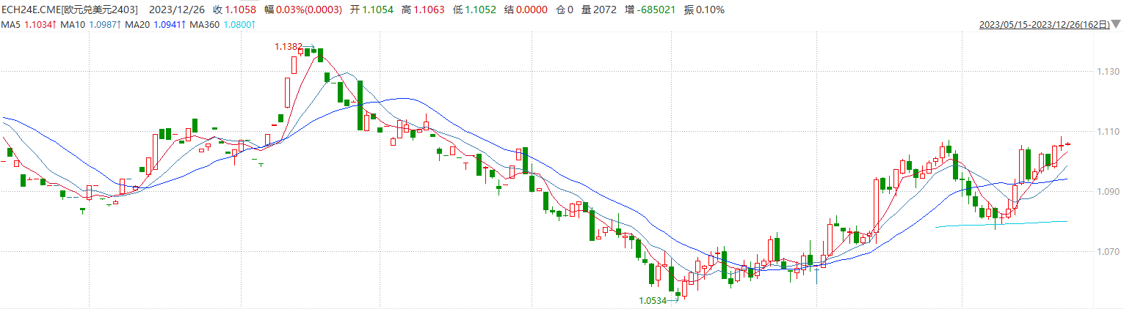

图表2欧元兑美元主力合约走势图

* **S&P500**

12月25日（周一）为美国圣诞节假期，美股休市一日截至12月26日，标普500指数收涨0.17%至4754.63点；迷你标普500主力合约收涨0.07%至4799.25点。策略上，指数短线突破高位，轻仓试多。详细支撑阻力位请见图表4。

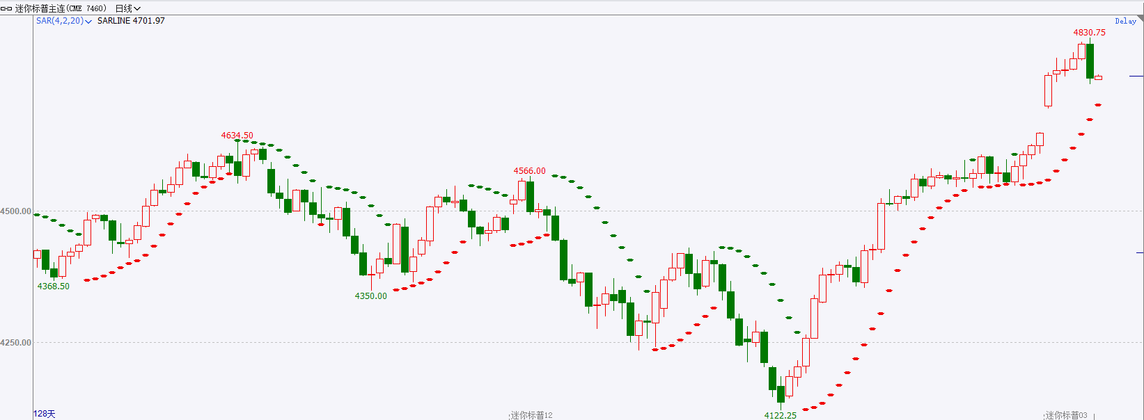图表3S&P500指数期货日线走势图及支撑位

* **富时中国A50**

截至12月25日，富时中国A50指数收涨0.28%至11231.62点；新交所富时A50期指主力合约收涨0.21%至11231点。在政策积极发力的背景下，随着短期风险因素收敛，市场交易或将转向政策预期，政策预期或将成为打破市场震荡行情的重要催化因素。策略上，短线谨慎，中长线逢低试多。详细支撑阻力位请见图表4。

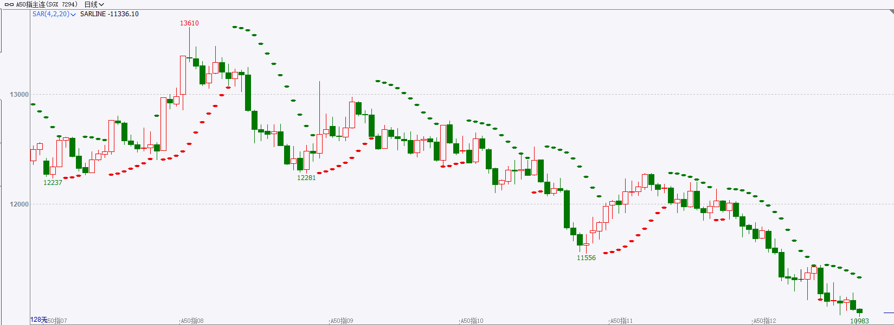

图表4富时中国A50指数期货日线走势图及支撑位

**全球商品**

* **铜**

隔夜美元指数震荡走弱，交投于101.70。据CME“美联储观察”，美联储明年2月维持利率在5.25%-5.50%区间不变的概率为83.5%，降息25个基点的概率为16.5%。到明年3月维持利率不变的概率为6.7%，累计降息25个基点的概率为78.1%，累计降息50个基点的概率为15.2%。

库存方面：截至12月22日，LME铜库存为166675吨，环比1225吨。12月22日当周，上海期货交易所阴极铜库存为28718吨，周环比-5678吨。

外盘持仓方面：根据CFTC公布的最新数据显示，截止至12月19日当周，非商业多头持仓74637手，空头为69078手，净多持仓为5559手，较上周净多增加9563手。

圣诞节休市，COMEX铜无交易，12月22日数据COMEX铜震荡走弱，其中2403合约报收3.902美元/磅，跌幅0.41%。国内方面，截至12月25日周一，全国主流地区铜库存环比上周五下降0.62万吨至5.04万吨。相比上周五库存的变化，全国各地多数地区的库存是下降。总库存较去年同期的7.87万吨低2.93万吨。虽然2023年即将步入尾声，铜消费也已步入传统消费淡季，但国内库存方面仍处于相对较低的库存水位，国内需求表现较好。操作上，建议COMEX铜2403合约轻仓逢低短多交易，注意交易节奏及风险控制。

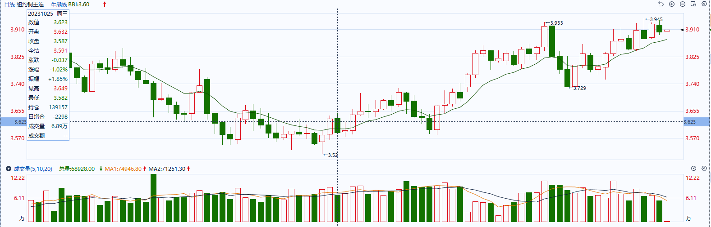

图表5COMEX铜日线走势图

* **ICE原糖**

因适逢圣诞节假期，美国洲际交易所(ICE)休市。

* **ICE棉花**

因适逢圣诞节假期，美国洲际交易所(ICE)休市。

**免责声明**

此报告由瑞达国际所编制。本报告采用之资料及意见均相信可靠及准确，但本公司并不对各分析或有关资料之可靠性及准确性作出全面性保证。本报告只供客户或读者作参考之用，客户或读者不应完全依靠本报告内容作为投资准则。

本报告之资料及意见如有任何更改，恕不另行通知。本报告并非及并无意图构成任何作价或招揽进行买卖本报告提及的商品。本公司不会对任何因依靠本报告作出任何买卖而引致之任何损失承担任何责任。



24小时客服电话：00852-25342000/86-13603059885

24小时传真电话：00852-25632368

客服邮箱：[cs@ruida-int.com](mailto:cs@ruida-int.com)

客服QQ：203195058/2938472186

网址：[www.ruida-int.com](http://www.ruida-int.com)

地址: 香港湾仔菲林明道8号大同大厦17楼05-06室